…………………………………………………………………………
…… / …… / 20…. tarihinden itibaren tabloda belirttiğim iznimden ………… gün izin kullanmak istiyorum.
Bilgilerinizi ve gereğini arz ederim

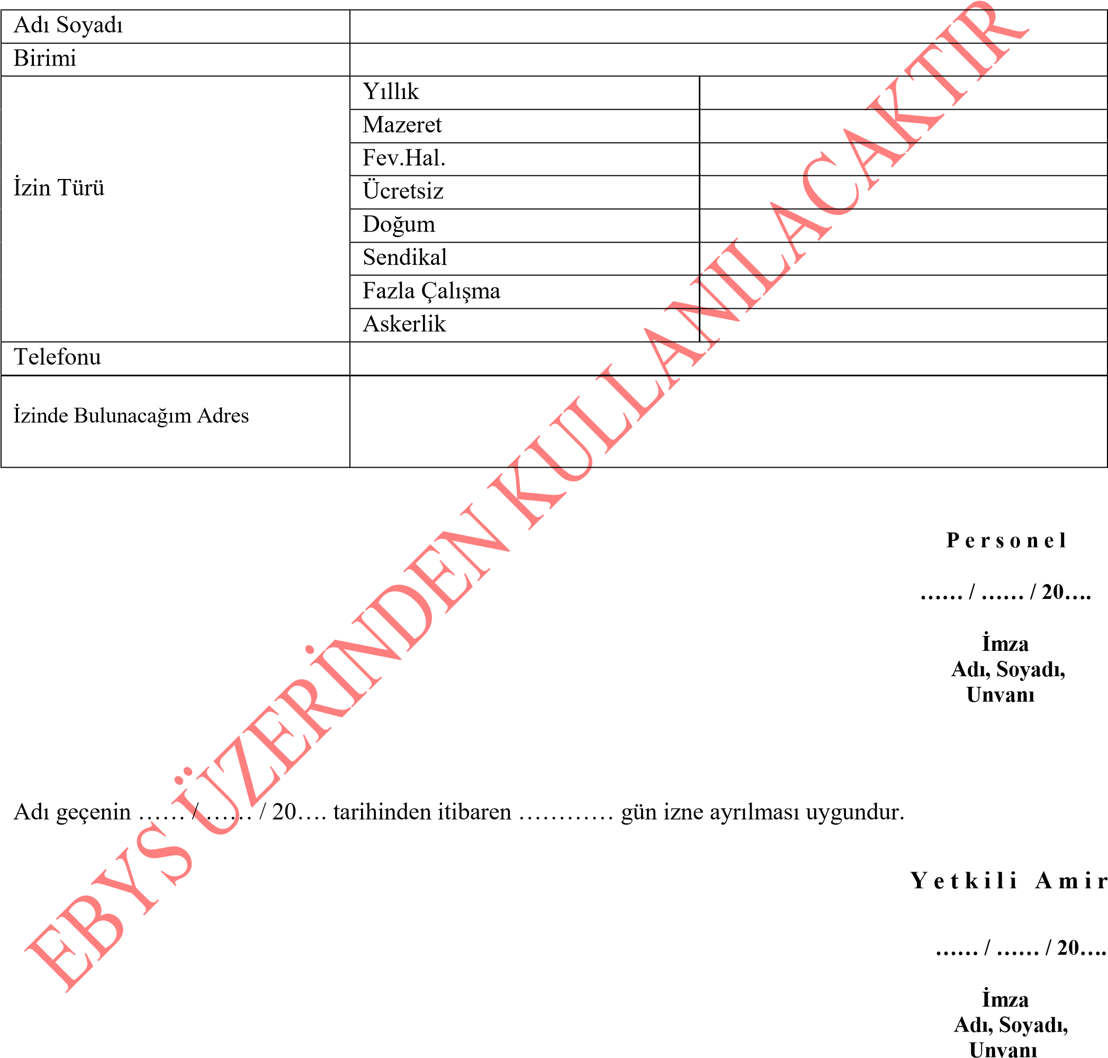

Not: Bu Form EBYS’de tanımlandığı şekilde kullanılacaktır. Islak imzalı olarak kullanılmayacaktır.

